Zajęcia logopedyczne – dzieci starsze gr. III, IV, V
„ Bawimy się wzorami i kolorami”
20.04.2020 R.

Cele:
- Kształtowanie myślenia logicznego
- Kształtowanie dedukcji
- Usprawnianie aparatu artykulacyjnego
- Kształtowanie mowy

- Gimnastyka buzi i języka- ćwiczenia artykulacyjne- kolory. Kochani możecie sobie grę wydrukować (choć wiem że karty będą malutkie), lub po prostu tylko naśladować chmurki i wykonywać ćwiczenia do lusterka
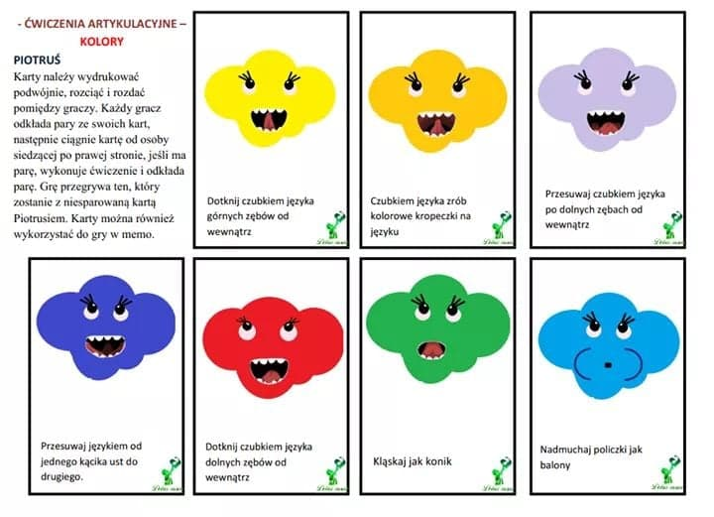

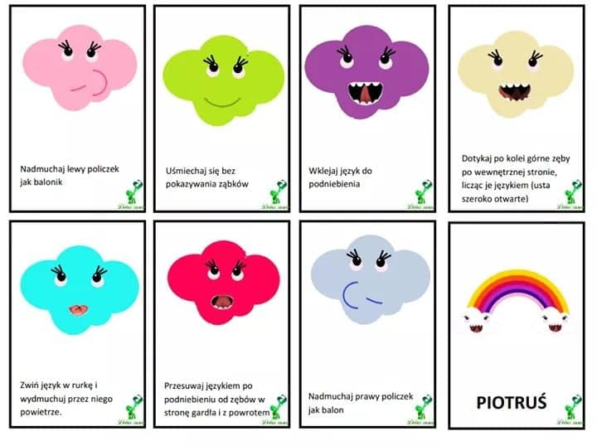

- Układamy wzory przy okazji nazywając obrazki.
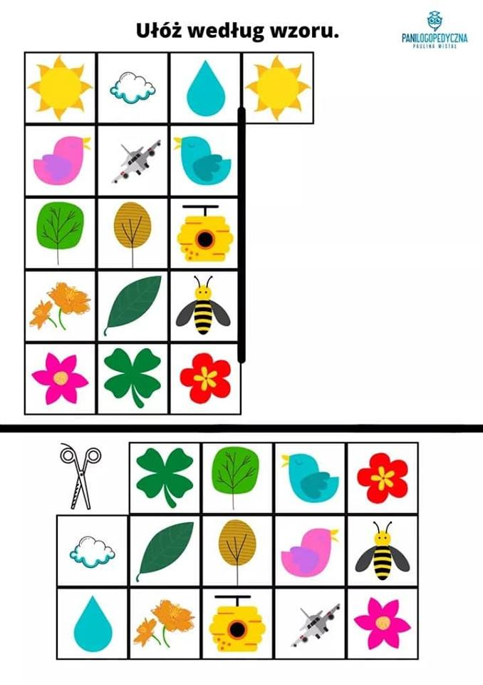
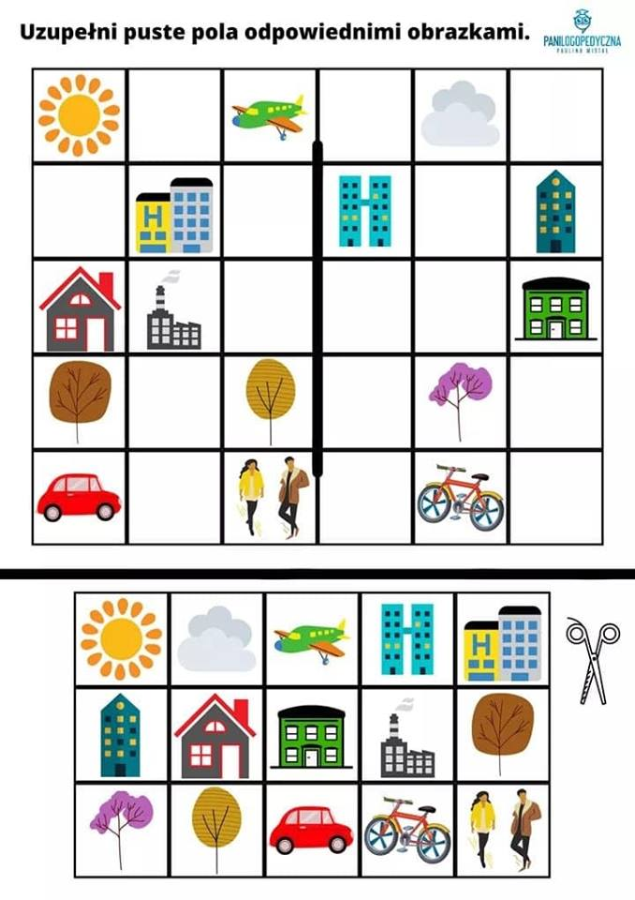
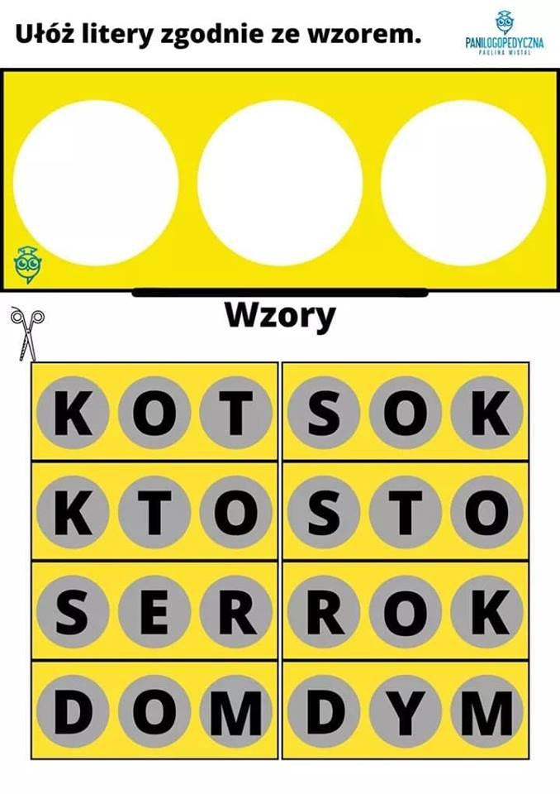
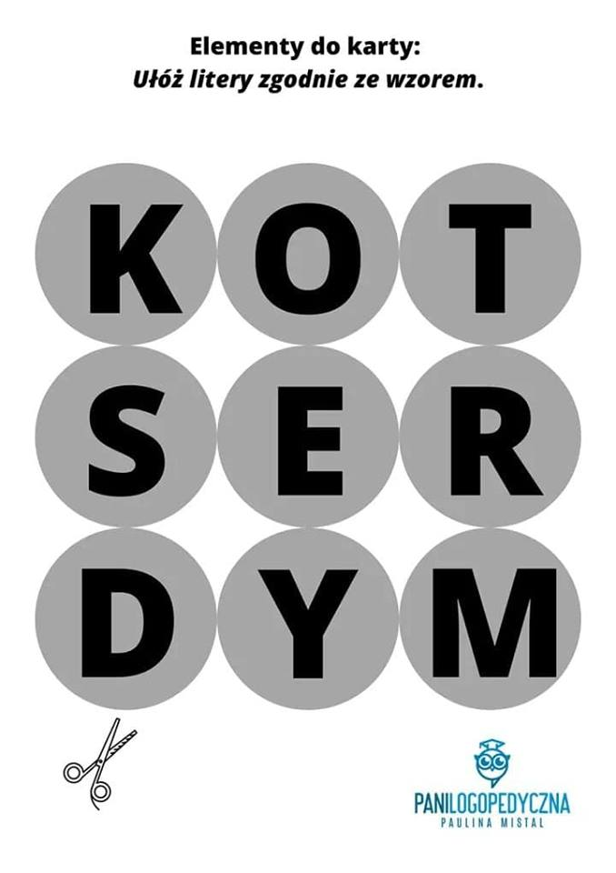

- Ćwiczymy rączkę.
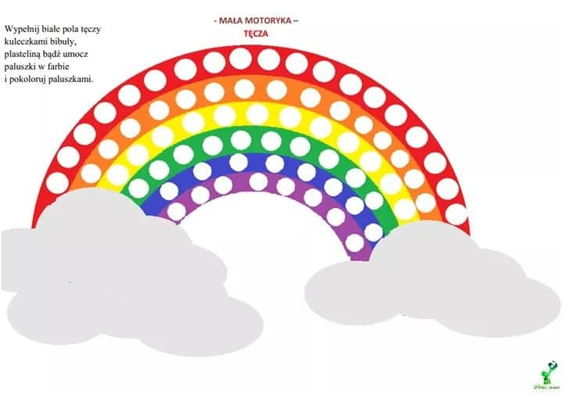

ŻRÓDŁO:
https://www.instagram.com/panilogopedyczna
Internet/portal społeczności owy/Kreatywne Nauczycielki Przedszkola

